『2019大鵬灣海水長泳嘉年華』活動辦法

一、活動目標：促進國際交流游泳運動，響應政府打造運動島全民泳起來計畫，鍛練體能，促進全民身心健康，提倡全民動態休閒活動，並結合在地農漁特產舉辦市集，以帶動觀光人潮，推展屏東縣觀光產業、將運動、休閒、育樂、渡假相結合，促進無煙囪工業之發展，並藉此與愛好游泳活動之朋友聯誼交流，達到以泳會友，推廣游泳健身之目的。

二、指導單位：交通部觀光局大鵬灣國家風景區管理處、屏東縣議會、

林清都先生辦公室

三、主辦單位：屏東縣政府、中華民國成人游泳協會

四、承辦單位：屏東縣沿山晨泳會

五、協辦單位：立法院院長蘇嘉全辦公室、立法委員蘇震清服務處、立法委員莊瑞雄服務處、立法委員鍾佳濱服務處、屏東縣議會議長周典論辦公室、屏東縣議員林蔡鳳梅服務處、屏東縣政府教育處、傳播暨國際事務處、農業處、城鄉發展處、警察局、消防局、衛生局、環保局、屏東縣體育會、屏東縣體育會游泳委員會、屏東縣農會、東港鎮公所、東港鎮民代表會、東港區漁會、東港鎮衛生所、東港鎮體育會、中華民國水中運動協會、屏東縣救難協會、屏東縣水上救生協會、東港安泰醫院、東港輔英醫院、中華民國成人游泳協會─北區會、桃竹苗區會、中區會、南區會、東區會、南區各泳會、國立屏東大學、七聖企業有限公司…

六、贊助單位：經濟部水利署南區水資源局、奧林匹克國際有限公司、信功實業有限公司

七、辦理日期：108年10月27日﹝星期日﹞

八、辦理地點：屏東縣大鵬帆船基地

游泳距離約3000公尺﹝輕游慢泳﹞

九、參加資格：1. 凡國內、外愛好游泳人士，年滿10歲以上85歲以下【未成年者須由參加

單位，具救生能力成年人負責全程安全，**不鼓勵年幼及太年長之長者參與**】， 身體健康，具長泳能力者，均可以社團、機關團體名義**三人以上組隊報名  
 參加【未滿3人之隊伍為安全起見恕不受理報名】**。

2. 身心健康者，患有心臟病、高血壓、羊癲癇、蜂窩性組織炎、高燒或不  
 適長泳疾病者【含病史】，請勿報名，若有違反後果自負。

十、報名時間：108年8月15日起至9月20日止【以郵戳為憑】，逾期或現場報名，恕不受理。為顧及活動品質，本次活動報名名額以2,000人為限，額滿為止。

十一、報名方式：

(一)報名方式: 網路線上報名【中華民國成人游泳協會網站連結、伊貝特報名網】

(二)報名費：中華成人游泳協會會員、學生、軍警新台幣 700 元。非中華成人游泳協會會員新台幣 1,000 元。身障朋友及陪同之救生員報名需附證明，報名費新台幣 500 元。

此次報名費含全程保險費，請參加單位告知活動行程天數(1、2或3天)。

**註：以學生、軍警、身障、身障陪同教練優惠報名者，請檢附證件掃描檔或拍照傳承辦單位，信箱: liya1111@hotmail.com。**

(三)海泳之夜：採自由報名參加方式【總人數限 1,000 人】

日期：10 月 26日 (星期六)- 18:00 準時入席

地點：義大皇家酒店 八樓 宴會廳

1.選手每人$500 元。

2.眷屬每人$700 元。

3.素食者請於報名時告知

(四)報名聯絡資訊：屏東縣沿山晨泳會 【900】屏東市華正路22號

電 話：07-3716870 傳 真：07-3714772

聯 絡 人：林金元 行動電話：0936-362555

劉昌隴 0919-759959

十二、報到時間：108年10月27日 7：00起辦理報到，至上午9：30截止報到。

十三、報到地點：屏東縣大鵬灣帆船基地

十四、報到方式：

（一）團隊報到

1. 報到區依報名編號分區，編號由大會傳寄各報名團體。

2. 報到時，請派員持報到單辦理報到，並領取團隊相關物品。

（二）開幕集合及離場

1. 各團隊於活動當日早上 8:10前，帶隊至活動會場隊牌後集合完畢（依編號次序排列）。

2. 開幕典禮後，各隊持隊牌依編號順序依序入水。

3. 完成長泳後，選手向各隊領隊報到。

4. 各隊隊員均完成長泳，清點人數無誤後，向大會服務處報備並領取游畢獎牌後自行離開。

十五、注意事項：

（一）為安全起見，本活動不受理現場報名，參加選手應自備具國家安全標準之救生浮標或浮板。

（二）下水前參加各隊請妥為編組，三人一組，彼此相互照應，參加者均應戴大會提供之泳帽，每組應配置哨子以應緊急之用。

（三）活動當日選手下水順序以各隊編號為準（依報名先後順序排列），由大會廣播依編號分批下水，下水前選手須向大會檢錄處報備下水人數，並繳交各隊編號牌（以利大會掌握下水人數）。

（四）各隊選手上岸時均須清點人數無誤後，向大會檢錄處領取泳畢證書（以利大會掌握上岸人數）。

（五）泳渡中途如感身體不適，請勿慌張，保持鎮定，可藉個人自備浮具歇息並脫泳帽揮舉求救或吹哨子以便救生人員救援。

（六）本次活動並非競賽，各參加人員以輕游慢泳方式進行，務必量力而為。

（七）活動終止時間為當日上午 11:30，未完成長泳者一律由大會救生船艇接送上岸，停止長泳。

（八）為安全起見，本活動不鼓勵幼兒及非常年老者參加。

（九）各單位車輛請依大會規定或由服務人員指示停放地點。

（十）參加者同意大會有權將本次活動之相片、錄影，使用於公共出刊、展出、播放之宣傳用途上，不得異議。

（十一）活動當天如遇天候、水象不佳或人力不可抗拒之狀況，活動得宣布停止。活動若經取消，主辦單位將公告說明。所有紀念品及贈品仍依活動辦法發給，報名費均已支用於發給的紀念品及贈品，因身障、軍警、學生及成人泳協會員等選手，已享有優惠，恕無法退費，一般長泳選手，扣除必要之行政、物資、設備等費用，每位退費貳佰元。

十六、獎勵辦法：凡報名參加長泳者，皆可獲大會贈送之識別泳帽、游畢證書、紀念衫、紀念品、便當(不訂便當者可改小吃兌換卷)—請於報名時註明。

十七、大會免責聲明:

大會已為每位活動參與者投保公共意外險五百萬元。選手因任何原因受傷、財物損失或死亡皆不得向指導單位、主辦單位及承辦單位要求任何形式之賠償。

十八、報名視同同意本簡章相關聲明。

十九、下水點戒護人員將於10:30撤防，如交通狀況無法於時間內抵達完成下水，未於10:00完成報到者，戒護人員一經撤離，基於安全規範，恕無法再接受下水，選手不得異議。

二十、由於 81～90 歲只可投保意外身故殘廢險 100 萬，且保險公司不受理意外醫療險。年長之選手請自行考量報名與否。

二一、本辦法如有未盡事宜，得隨時修正公佈之。大會最新消息公布於中華成泳網站，不另個別通知，請已報名單位務必注意最新消息。

二二、活動程序表：

108年10月26日(星期六)-選手之夜

1. 17:30~18:00 選手報到及進場

2. 18:00~18:10 主席及來賓致詞

3. 18:15 晚宴開始.表演節目

4. 21:00 晚宴結束

108年10月27日(星期日)

1. 07:00 開始報到

2. 08：20選手集合

3. 08：30身障選手鳴槍下水

4. 08：40 開幕典禮

5. 08：50 熱身操

6. 09：00 下水泳渡

7. 10：00 停止下水

8. 11：30 凱歌榮歸，參觀附近名勝，救生員「水域清場」

|  |  |  |  |  |  |  |
| --- | --- | --- | --- | --- | --- | --- |
| 2019大鵬灣海水長泳活動報名表  **附件1** | | | | | |  |
| 單位名稱： | |  | | | |  |
| 簡 稱： | |  | | |  |  |
| 活動報名表：**[個人資料請務必書寫清楚，俾利辦理保險，儘量以打字版本]** | | | | | |  |
| 無成泳編號者，以非成泳會員報名費計算。 | | | |  |  |  |
| 序 | 姓名 | 成泳編號 | 出生年月日 | 身份證號 | 身份別 | 衣服尺寸 |
| 例 | 王小明 | S048001 | 540101 | T123456789 | 會員/非會員/軍警 /學生/身障/身障陪泳 | S |
| 1 |  |  |  |  |  |  |
| 2 |  |  |  |  |  |  |
| 3 |  |  |  |  |  |  |
| 4 |  |  |  |  |  |  |
| 5 |  |  |  |  |  |  |
| 6 |  |  |  |  |  |  |
| 7 |  |  |  |  |  |  |
| 8 |  |  |  |  |  |  |
| 9 |  |  |  |  |  |  |
| 10 |  |  |  |  |  |  |
| 11 |  |  |  |  |  |  |
| 12 |  |  |  |  |  |  |
| 13 |  |  |  |  |  |  |
| 14 |  |  |  |  |  |  |
| 15 |  |  |  |  |  |  |
| 16 |  |  |  |  |  |  |
| 17 |  |  |  |  |  |  |
| 18 |  |  |  |  |  |  |
| 19 |  |  |  |  |  |  |
| 20 |  |  |  |  |  |  |
| 29 |  |  |  |  |  |  |
| 30 |  |  |  |  |  |  |

**『2019大鵬灣海水長泳』活動**

**附件2-1**

**長泳能力及健康切結書**

茲保證 等 名人員均為本單位成員［絕無替代］，參加**2019大鵬灣海水長泳**活動，身心皆健康，絕無任何不適長泳之疾病［含病史］，並絕無在吸食［施打］毒品、違禁藥物、熬夜、喝酒後下水，其游泳能力及體力，確能游畢全程，並恪遵活動辦法之規定；活動期間，如發生任何意外情事，本人願負全責，主辦、承辦單位除依保險項目申請理賠外無需再負其他責任。

特立此書為憑

此致承辦單位：中華民國成人游泳協會 收執

參加單位： 計 人 蓋章

負 責 人： 蓋章 **負責人請親自簽名蓋章**

地 址：

電 話：

**中華民國 108年 月 日**

請負責人務必親自簽署切結書並讓參與之成員了解，若有頂替或偽造之情事，一切法律責任自行負責，請帶隊負責人慎之。

(簽署用印後，拍照或掃描回傳)

**『2019大鵬灣海水長泳』活動**

**長泳能力及健康切結書**

**附件2-2**

茲保證本人 為 單位成員，［絕無替代］，參加**2019大鵬灣海水長泳**活動，身心皆健康，絕無任何不適長泳之疾病［含病史］，並絕無在吸食［施打］毒品、違禁藥物、熬夜、喝酒後下水，其游泳能力及體力，確能游畢全程，並恪遵活動辦法之規定；活動期間，如發生任何意外情事，本人願負全責，主辦、承辦單位除依保險項目申請理賠外無需再負其他責任。

※20歲以下請監護人簽名蓋章※本人為 之**監護人同意** 參加**2019大鵬灣海水長泳**活動，活動期間，如發生任何意外之情事，本人願負全責，主辦、承辦單位除依保險項目申請理賠外無需再負其他責任。

**監護人：** 蓋章 **［請親自簽名蓋章］**

出生日期： 年 月 日 身分證號碼：

地址：

電話： 行動電話：

**參加人：** 蓋章 **［請親自簽名蓋章］**出生日期： 年 月 日 身分證號碼：

地址：

電話： 行動電話：

**中華民國 108 年 月 日**

(本頁個人填寫後，請單位領隊自存，不需回傳)

**『2019大鵬灣海水長泳』長泳活動**

**附件3**

**個人資料同意書**

**個人資料保護法**(以下簡稱個資法)，已於民國**101年10月1日正式施行**（行政院院臺法字第1010056845號令），不論是個人、公務機關或非公務機關，皆必須遵守個資法規範，**本會亦有遵行個資法之義務**，以保護參加單位的個人資料。

依據個資法第8條的規定，**本會在取得各單位的任何個人資料時**，對於個人資料取得之目的、資料之類別、利用期間······等等，**皆有明確告知義務**，使各單位瞭解為何我們要取得各單位的個人資料、我們將如何利用各單位的個人資料以及各單位的相關權益等事項。

因此，本會請各單位簽署個人資料直接蒐集告知聲明之目的，係為確實**履行個資法第8條之告知義務**，若貴單位不同意本會合法取得以及利用貴單位的個人資料，本會亦將無法進一步對貴單位提供相關服務，如有不便，敬請見諒。

本次個人資料蒐集之目的在於辦理**2019大鵬灣海水長泳保險及切結**，故只用於本次活動不挪做其他用途，貴單位負責人請簽署同意書，**俾利承辦單位為貴單位辦理保險及聯絡。**

參加單位： 計 人 蓋章

負 責 人： 蓋章 **負責人請親自簽名蓋章**

地 址：

電 話：

**中華民國 108年 月 日**

(簽署用印後，拍照或掃描回傳)

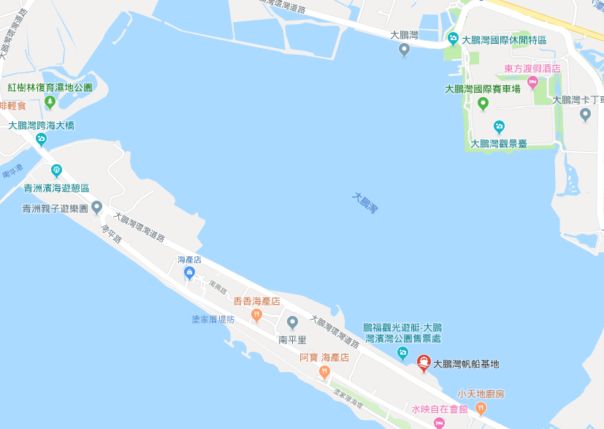2019大鵬灣海水長泳路線圖

長泳路線

報到地點

2019大鵬灣海水長泳主會場位置圖



報到地點

**活動主會場**